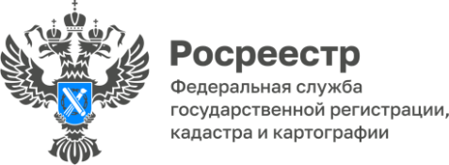

Более 2000 га земли обследовали госземинспекторы
в 1 квартале 2023 года

С начала года госинспекторы по использованию и охране земель Управления Росреестра по Республике Алтай проверили более 2,0 тыс га земельных участков.
Деятельность госинспекторов по использованию и охране земель направлена на обследование земельных участков на предупреждение, выявление и пресечение нарушений земельного законодательства в области охраны собственности, окружающей среды и обеспечение рационального использования земель на территории региона. Особое внимание уделяется обследованию земель сельскохозяйственного назначения.
В рамках достижения показателей госпрограммы «Национальная система пространственных данных», региональным Росреестром в I квартале 2023 года проведено 90 контрольных (надзорных) мероприятий без взаимодействия с контролируемыми лицами, в результате которых были обследованы земельные участки общей площадью 2,352 тысячи гектаров.
На территории площадью 194 га выявлены нарушения, выразившиеся, в том числе, в использовании земельных участков не в соответствии с установленным целевым назначением и (или) видом разрешенного использования (139 га).
На сегодняшний день госинспекторы по использованию и охране земель могут применять в работе высокоточное геодезическое спутниковое оборудование, электронные тахеометры (в целях определения координат характерных точек границ земельных участков и других объектов), программные средства для обработки результатов полученных измерений, а также аэроснимков, что позволит даже получать ортофотопланы территорий, а также аэрофотосъемочный комплекс нового поколения от Geoscan, что обеспечивает качество и точность проводимых измерений и облегчает сбор доказательств по нарушениям земельного законодательства.
«Внедрение современных методов надзора позволит получать актуальные данные о земле и недвижимости, а также повысить качество предоставления государственных услуг и сервисов Росреестра, максимально ускорит и упростит процедуры регистрации прав на землю и недвижимость в интересах граждан», - отметила начальник отдела государственного земельного надзора Нина Туманова.

Материал подготовлен Управлением Росреестра по Республике Алтай

